**实验八 软件需求规格说明SRS（3）**

**一、实验目的**

1. 学习Petri网基本知识及如何应用Petri网建模

2. 练习用各种动态建模工具 (状态图、Petri网、数据流图、OCL逻辑等）对所负责的项目进行建模

3. 完善自己项目的SRS

**二、实验内容**

**1. 阅读“SYSTEM MODELLING WITH PETRI NETS”，进一步学习****Petri网知识，了解如何应用Petri网对系统进行建模**

Petri网(Peterson 1977)是状态-转移表示法的一种形式，用于建模并发活动以及它们之间的交互。Peti网中的圆圈称为位置(place)，表示活动或条件，条表示变迁(transition);有向的箭头称为弧(arc)，将变迁与其输入位置和输出位置连接起来。位置中放置的是令牌(token)，作为变迁的启动条件。当一个变迁被触发时，就清除每一个输入位置中的令牌，并将令牌插入每一个输出位置。为每一条弧分配一个权重(weight)，指出在变迁触发的时候，在弧的输入位置清除了多少令牌，或者在弧的输出位置插入了多少令牌。如果变迁的每一个输入位置包含足够的令牌(达到弧的权重要求的令牌)，则一个变迁是可激活的。可激活的变迁应该可以真正触发。Petri网的标记(marking)是令牌在位置之间的分布，随着变迁的触发而改变。在每一个执行步中，标记确定可激活变迁的集合;选择触发哪个可激活变迁是非确定性的:这个变迁的触发产生新的标记，可能使一个不同的变迁集成为可激活的。通过将几个执行实体的活动、变迁以及令牌组合为单个网，我们可以建模并发行为。并发实体是同步的，只要其活动或位置是作为同一变迁的输入位置。这种同步确保在变迁触发之前，所有的变迁前活动都已发生，但是，并不限制这些活动发生的顺序。

**2.参考第4章，4.12 皮卡迪里电视广告售卖系统，分析、归纳、总结出符合实际的需求规格。**

**参考皮卡迪里电视广告售卖系统，本组人才招聘软件系统的总体功能结构图如图1所示。**

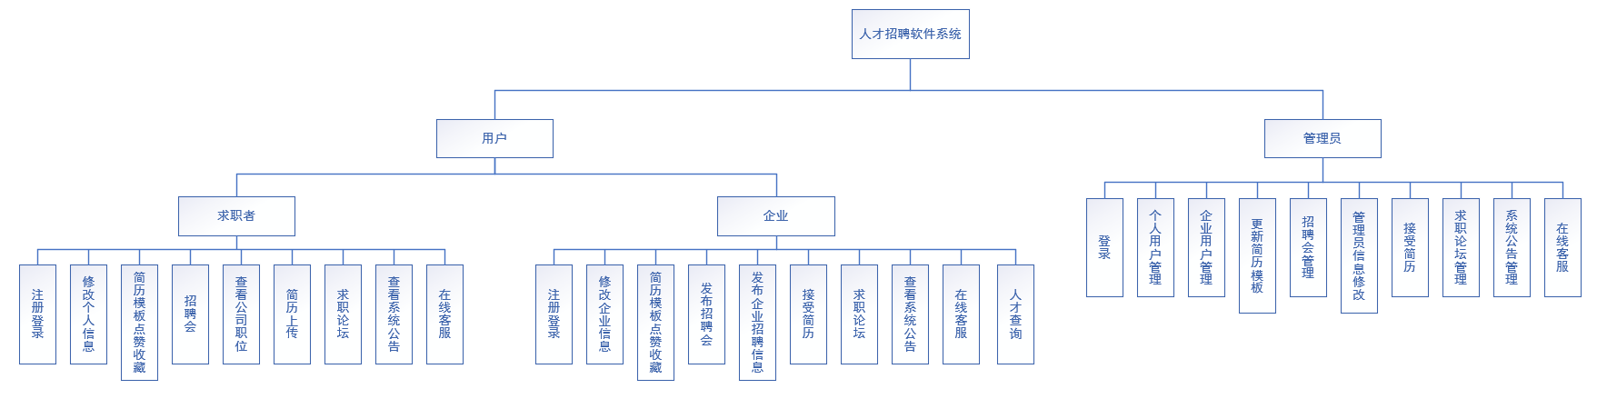

图 1 人才招聘软件系统总体功能结构图

通过整合系统功能，人才招聘软件系统可分为以下7个子系统，分别为注册登录子系统、个人信息管理子系统、简历模板子系统、招聘子系统、系统公告子系统、求职论坛子系统、在线客服子系统，如图2所示。

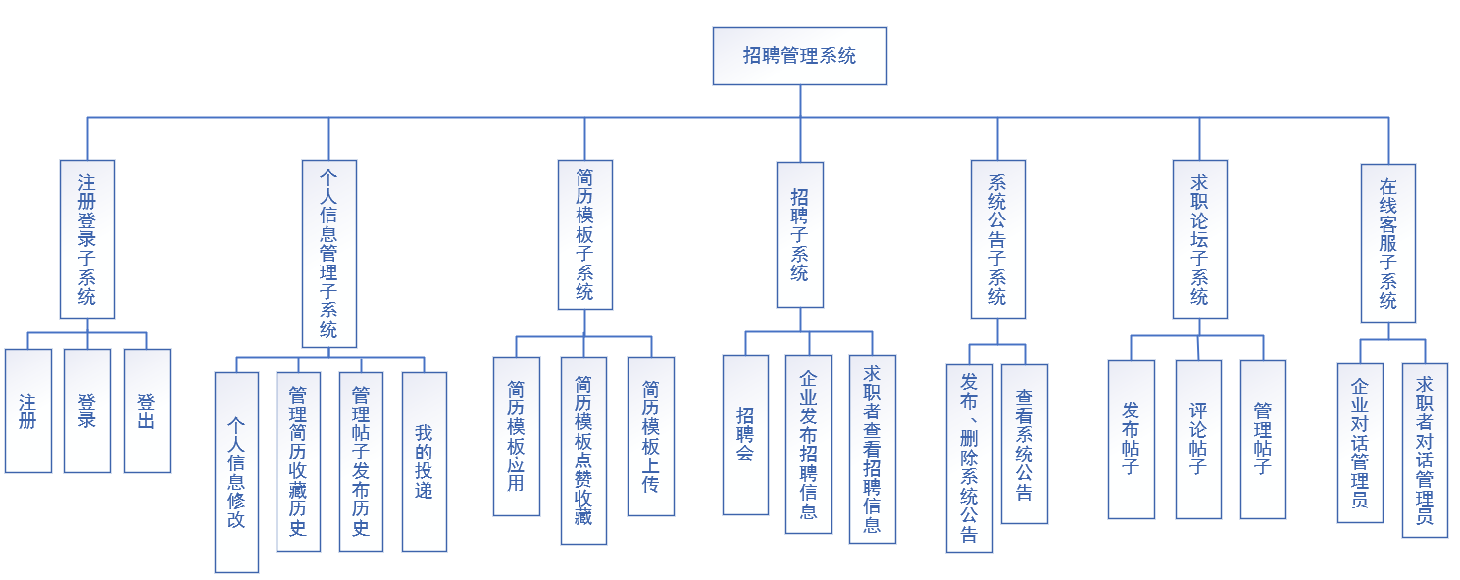

图 2 人才招聘软件子系统

需求规格其他部分可见软件需求规格说明(SRS)

**3. 分工协作，用上面的工作补充完善SRS和所负责的项目。**

**三、项目跟踪，建立能反映项目及小组每个人工作的进度、里程碑、工作量的跟踪图或表，将其保存到每个小组选定的协作开发平台上，每周更新。**